МИНОБРНАУКИ РОССИИ
САНКТ-ПЕТЕРБУРГСКИЙ ГОСУДАРСТВЕННЫЙ
ЭЛЕКТРОТЕХНИЧЕСКИЙ УНИВЕРСИТЕТ
«ЛЭТИ» ИМ. В.И. УЛЬЯНОВА (ЛЕНИНА)
Кафедра

ОТЧЕТ
по практической работе №2
по дисциплине «Введение в тестирование программного обеспечения»
ТЕМА: Разработка тест-кейсов для тестирования веб-приложения


Студенты гр.4402 Смирнов Е.В.
Якимов А.М.
Ефремовский И.В.
Преподаватель

Санкт-Петербург
2026

1 Цель работы
- Скопируйте текст из методички : «Получение практических навыков создания тест-кейсов для тестирования интерфейса веб-приложений».
2 Назначение выбранного веб-приложения
- Нам нужно выбрать любой популярный и понятный сайт. Давайте возьмем интернет-магазин Wildberries, так как он содержит много элементов и знаком каждому.
  - Название сайта: Маркетплейс Wildberries.
  - Адрес сайта (URL): https://www.wildberries.ru/
  - Назначение сайта: Веб-приложение предназначено для поиска, заказа, оплаты и оформления доставки различных категорий товаров (одежда, электроника, товары для дома и др.) покупателями.
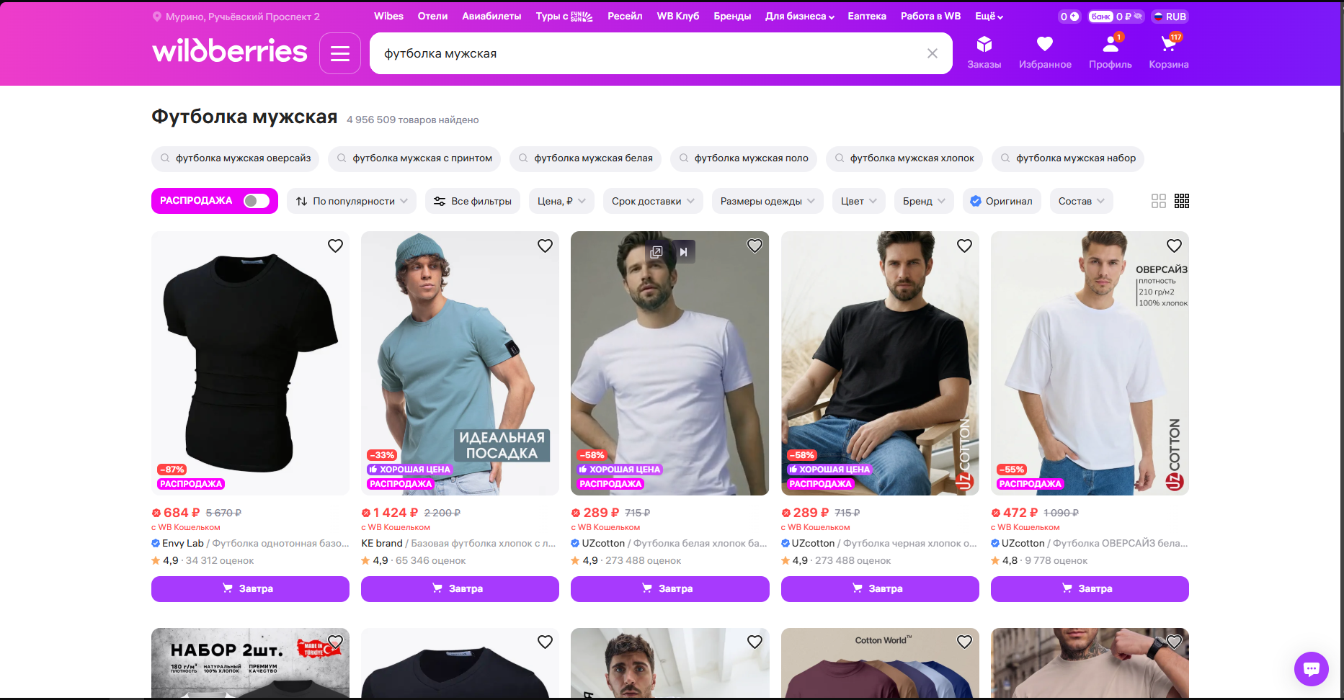
Рисунок 1 – интерфейс сайта
Пользователь заходит на главную страницу маркетплейса, вводит в строку поиска запрос „футболка мужская“, сортирует товары по возрастанию цены, выбирает нужный размер, добавляет товар в корзину и переходит к оформлению заказа
3. Создание таблицы тест-кейсов

№ п.п. | Название сценария | Последовательность действий (шаги) | Ожидаемый результат
1 | Открытие сайта через браузер | 1. Ввести в адресной строке браузера URL: https://www.wildberries.ru/  2. Нажать клавишу Enter. | Отображается главная страница маркетплейса Wildberries. Все графические элементы и баннеры загружены корректно.
2 | Поиск товара через поисковую строку | 1. Установить курсор в поисковую строку сверху.  2. Ввести текст «Кроссовки».  3. Нажать на иконку «Лупа» (кнопку поиска). | Открывается страница с результатами поиска, содержащая карточки товаров по запросу «Кроссовки».
3 | Очистка поисковой строки | 1. Ввести в поисковую строку текст «Куртка».  2. Нажать на появившийся крестик «Очистить» внутри поисковой строки. | Поисковое поле становится полностью пустым, введенный текст удален.
4 | Сортировка товаров по цене | 1. Находясь на странице результатов поиска, найти блок сортировки.  2. Нажать на кнопку фильтра «По возрастанию цены». | Список товаров мгновенно обновляется и отображается в порядке возрастания стоимости (от дешевых к дорогим).
5 | Выбор категории в каталоге меню | 1. На главной странице нажать на кнопку «Каталог» (иконка-гамбургер из трех полосок).  2. Навести курсор на категорию «Электроника».  3. Кликнуть по подкатегории «Смартфоны». | Осуществляется корректный переход на целевую страницу со смартфонами, название страницы соответствует выбранному разделу.
6 | Переход в карточку конкретного товара | 1. Находясь в каталоге, навести курсор на изображение любого товара.  2. Кликнуть левой кнопкой мыши по карточке товара. | Открывается детальная страница товара с подробным описанием, фотографиями, отзывами и кнопкой покупки.
7 | Добавление выбранного товара в корзину | 1. Находясь на странице товара, выбрать размер (если применимо).  2. Нажать на фиолетовую кнопку «Добавить в корзину». | Текст на кнопке меняется на «В корзине». На иконке корзины в шапке сайта появляется красный индикатор с цифрой «1».
8 | Переход в раздел «Корзина» | 1. В правом верхнем углу сайта найти иконку «Корзина».  2. Кликнуть по ней один раз. | Открывается страница корзины, в списке отображается ранее добавленный товар с верной ценой и количеством.
9 | Удаление товара из корзины | 1. Перейти в раздел «Корзина».  2. На карточке товара нажать на кнопку удаления (иконка «Мусорная корзина» или крестик). | Товар пропадает из списка корзины. Отображается сообщение или заглушка «В корзине пока ничего нет».
10 | Валидация поля ввода телефона при авторизации | 1. На главной странице нажать на иконку «Войти».  2. В появившейся форме кликнуть в поле «Номер телефона».  3. Попробовать ввести буквы вместо цифр. | Поле блокирует ввод буквенных символов. Буквы в поле не отображаются, маска номера телефона не нарушается.

4. Вывод: В ходе выполнения данной практической работы были успешно решены все поставленные задачи: выбрано и проанализировано веб-приложение маркетплейса Wildberries, составлен пользовательский сценарий и разработано 10 базовых тест-кейсов для проверки ключевых элементов UI/UX интерфейса.
В процессе работы я приобрел практические навыки проектирования проверок для таких элементов управления, как формы ввода, кнопки, меню каталога и корзина покупателя. Научился правильно структурировать тест-кейсы, разделяя пошаговые действия тестировщика и ожидаемую реакцию системы, а также формулировать шаги в безличной форме.
Основная трудность заключалась в том, чтобы сделать тесты атомарными — то есть следить за тем, чтобы один тест-кейс проверял строго одну изолированную функцию интерфейса, не смешивая поиск и покупку в один шаг. Данная проблема была решена путем детального декомпозирования сценария на мелкие шаги. Полученные знания и навыки пригодятся мне в дальнейшей практике тестирования программного обеспечения.
5. Список источников
- Аграновский А.В. Тестирование веб-приложений: учебное пособие / А.В. Аграновский, В. С. Павлов, Е.Л. Турнецкая; Санкт-Петербург: Изд-во ГУАП, 2020. - 155 с.
- Куликов, С.С. Тестирование программного обеспечения. Базовый курс: практ. пособие. / С.С. Куликов. – Минск: Четыре четверти, 2015. – 294 с.
- Официальный сайт маркетплейса Wildberries. Электронный ресурс. URL: https://www.wildberries.ru/ (дата обращения: 24.05.2026).

